Certificat d’Aptitude Professionnelle

Transports par Câbles et Remontées Mécaniques
Épreuve EP2 MAINTENANCE D’UNE INSTALLATION

EP2.a : Réaliser la maintenance préventive d’une installation

DOSSIER
QUESTIONS-REPONSES

Matériel autorisé :
- L’usage de la calculatrice avec mode examen actif est autorisé.
- L’usage de calculatrice sans mémoire, « type collège »autorisé.

MISE EN SITUATION

Dans le cadre d’une révision annuelle, vous devez effectuer le contrôle et les opérations de maintenance d’une canne pneumatique sur le téléski « A Croizat ». Vous devez effectuer le démontage de la canne sur le téléski.

RESSOURCES

On donne :

- Le dossier technique et ressource (DTR).
- Le dossier questions réponses (DQR).
- Une fiche procédure de démontage.
- Une liste d’outillage.

On demande :

- De répondre aux questions pages suivantes.
- De compléter la gamme de démontage.

Q1 | ANALYSE DE L’INSTALLATION | Temps conseillé :60 min

Une suspente est composée de nombreuses pièces mécaniques que l’on peut diviser en quatre parties A,B,C,D.

Q1.1 Citez le nom de chacune d’entre elles.

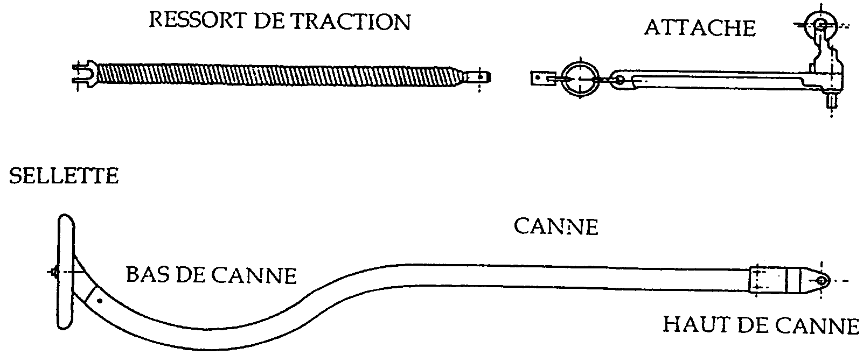
A
B
C
D

A | ……………………………………………………………………………….…
B | ……………………………………………………………………………….…
C | ……………………………………………………………………………….…
D | ……………………………………………………………………………….…

Vous allez devoir retirer une perche de la glissière de stockage.

Q1.2 Compléter le tableau en numérotant de 1 à 5 l’ordre de procédure :

Ôter les deux goupilles de la noix

désolidariser l’attache de la douille

Placer la perche à l’entrée de la glissière

mettre au rebu les deux goupilles

Retirer la noix du câble

Q1.3En vous aidant de la liste d’outillage donner en annexe, lister tout le matériel nécessaire pour l’intervention de maintenance d’une perche

Q1.4 Quels EPI devez-vous porter pour travailler sur les passerelles de la gare (justifier) :

Q1.5 Pouvez-vousréutiliser la goupille élastique qui est déjà présente sur la perche (justifier)

Q1.6 Comment allez-vous orienter les fentes des goupilles élastiques (justifier)

Remarque concernant le montage :
Après avoir remis le tube intérieur dans la canne, introduise dans l’attache du ressort intérieur la tringle prévue à cet effet. Remonter l’embout inférieur. Une fois cette opération effectuée, tirer sur la tringle pour faire sortir le ressort et le bloquer avec la fourchette. Finir le montage coté chape supérieur.
G F O N C A H Q
L E B R D K J I M

P

Q1.7 Compléter la gamme de démontage (les parties à compléter sont en pointillées)
D
R
B
E
O
G
L
F
P
H
Q
GAMME DE DEMONTAGE
COMMENTAIRE | OUTILLAGE
Démonter la sellette
Écrou Nylstop M10
Retirer la Chape sur 10 cm et bloquer le ressort de rappel. Retirer le rivet tige et de rivet percé

Une fois les deux goupilles retirées, ôter la fourchette de blocage libérant ainsi le ressort à l’intérieur du tube
Dégager la butée caoutchouc pour dégager la goupille reliant le tube intérieur à la chape supérieur
A démonter si besoin de changer le ressort ou la chape
A remplacer suivant l’état
Retirer les deux goupilles permettant de libérer le manchon de blocage. Sortir le tube intérieur
Retirer toutes les pièces autour du tube intérieur, nettoyer, vérifier leur état et changer si nécessaire. Graisser l’ensemble et remonter
Canne

I
K
J

N

Q2 | MAINTENANCE DE LA CANNE PNEUMATIQUE TÉLESCOPIQUE | Temps conseillé : 60 min

Dans le cadre d’une révision annuelle, vous devez effectuer le contrôle et les opérations de maintenance d’une canne pneumatique télescopique POMA du TK A Croizat mis en service en novembre 2007
On vous demande, de réaliser la maintenance préventive de la canne pneumatique télescopique.

Q2.1 Démonter la canne en respectant la gamme de démontage

Q2.2Remplacer les pièces usagées

Q2.3Réaliser le remontage de la canne pneumatique télescopique.

Q2.4Compléter la fiche de traçabilité

FICHE DE TRAÇABILITE CANNE PNEUMATIQUE TELESCOPIQUE
Nom de l’intervenant | ………………. | Date de l’intervention : |  | ……………….
Nom de l’installation : | ………………. | Année de mise en service : |  | ……………….
Canne N : | ………………. | Durée de l’intervention |  | ……………….
CONTRÔLES
 |  | BON | A REPAPRER | A REMPLACER
État des joints à lèvre |  | ………………. | ………………. | ……………….
État du ressort de rappel |  | ………………. | ………………. | ……………….
État du piston |  | ………………. | ………………. | ……………….
État du tube extérieur |  | ………………. | ………………. | ……………….
OBSERVATIONS :
……………………………………………………………………………………………………………..

……………………………………………………………………………………………………………..

……………………………………………………………………………………………………………..

……………………………………………………………………………………………………………..

